L’architecture.com, page d’accueil articles :

Cliquer sur la miniature du cabinet d’architecture renvoie sur leur site

1-Titre de l’article : **Projet Astrale - Construction d’un ensemble de bureaux au Plessis Robinson (92)** Nom architecte : **ABH Architectes**

Miniature projet : 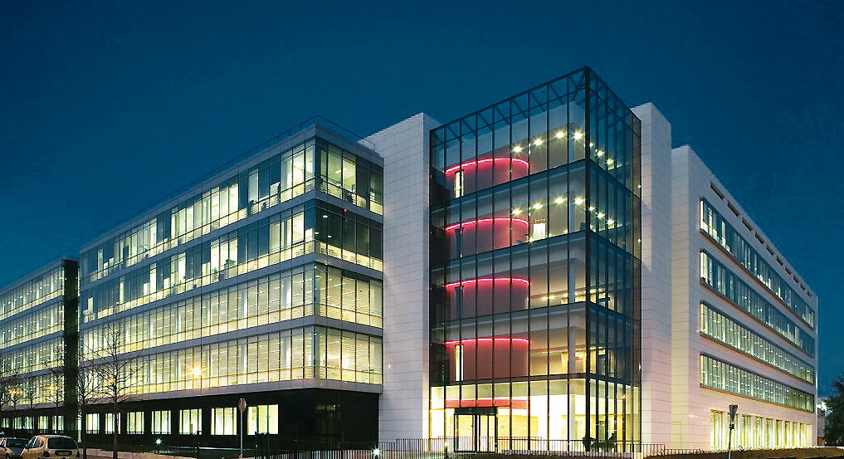

Miniature architecte : 

2-Titre de l’article : **Construction du nouveau siège social de la C.A.F. du Gard (30)**

Miniature projet : 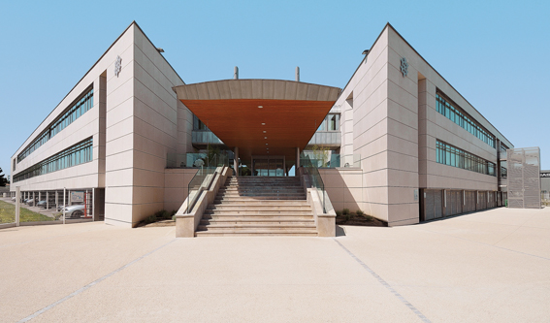

Miniature architecte : http://www.larchitecture.com/includes/newsletters/michel_jean_louis/logo.jpg

Nom architecte : **MICHEL Jean-Louis**

3-Titre de l’article : **Construction de la délégation régionale du CNFPT à Poitiers (86)**

Miniature projet : 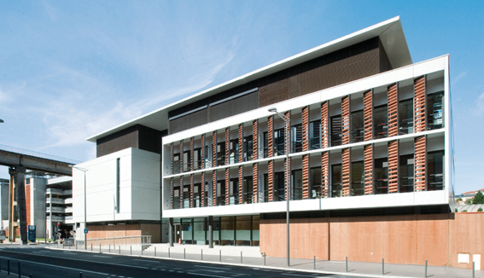

Miniature architecte : http://www.larchitecture.com/includes/newsletters/duclos_architectes_associes/logo.jpg

Nom architecte : **DUCLOS Architectes Associés**

4-Titre de l’article : **Aménagement du bowling Le colisée à Angers (49)**

Miniature projet : 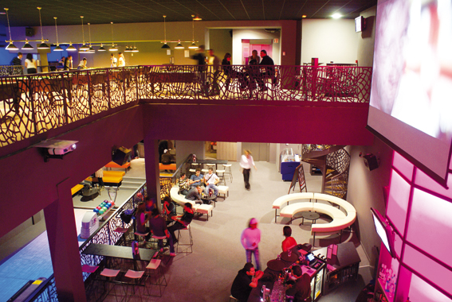

Miniature architecte : 

Nom architecte : **BIK Architecture**

5-Titre de l’article : **Internat du lycée agricole à Château Chinon (58)**

Miniature projet : 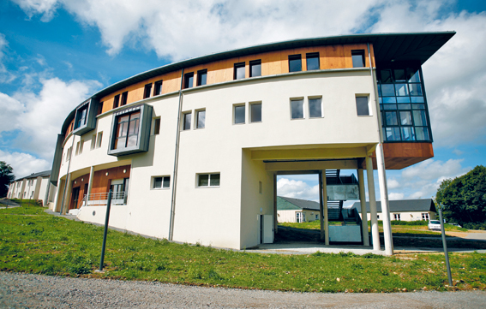

Miniature architecte : http://www.larchitecture.com/includes/newsletters/arsenault_eric/logo.jpg

Nom architecte : **ARSENAULT Eric**